基于Chrome浏览器的调试器

既然我们可以通过V8的调试插件来调试，那是否也可以借用Chrome浏览器的JavaScript调试器来调试呢？node-inspector模块提供了这样一种可能。我们需要先通过npm来安装node-inspector

npm install -g node-inspector  // -g 导入安装路径到环境变量

node-inspector是通过websocket方式来转向debug输入输出的。因此，我们在调试前要先启动node-inspector来监听Nodejs的debug调试端口。

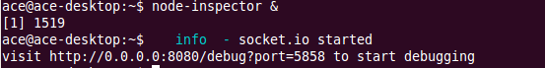

默认情况下node-inspector的端口是8080，可以通过参数--web-port=[port]来设置端口。在启动node-inpspector之后，我们可以通过--debug或--debug-brk来启动nodejs程序。通过在浏览器输入http://[ip address]:8080/debug?port=5858，我们会得到如下的调试窗口：

